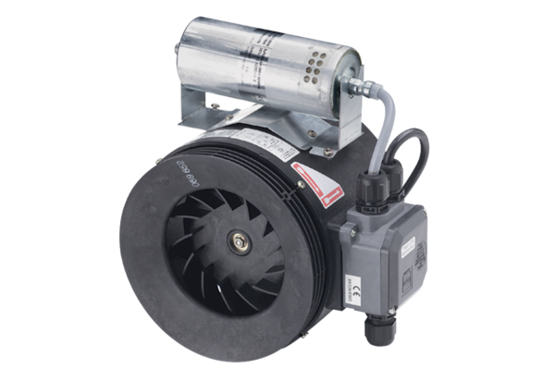Poloradiální potrubní ventilátor ERM 22 Ex eObsah dodávky: 1 kusSortiment: C
Typové číslo: 0080.0288Výrobce: MAICO

